德宏麻将

1. 基本规则
2. 用牌与人数

有风136张：万、筒、条、东、南、西、北、中、发、白各4张。

无风108张：万、筒、条各4张。

4人。

1. 打牌规则

碰牌：

手上两张一样的牌时，任意一家打出这张牌时，即可进行碰牌，碰完牌后必须要打出一张手牌。界面展示，如果碰的牌是左边那一家，则将左边的那一张牌背面朝上，对面一家就将中间那一张牌背面朝上，右边那一家则将右边的那一样牌背面朝上。

杠牌：

2-1.明杠，手上有三张一样的牌时，任意一家打出这牌时，即可进行杠牌，杠完牌后从牌库的末端摸一张牌并切换到出牌环节。结算时杠谁的牌杠分就由那一方玩家来给。

2-2.面下杠，出牌环节时手上的牌有一张与碰出去的牌相同时，即可进行杠牌，杠完牌后从牌库末端摸一张牌并维持在出牌环节。结算时碰谁的牌杠分就由那一方玩家来给。

2-3.暗杠，出牌环节时手上的牌有四张一张的牌时，即可进行杠牌，杠完牌后从牌库末端摸一张牌并维持在出牌环节。结算时，杠分另外三家都需要给。

胡牌：

手上的牌能够组成胡牌的牌型时，即可进行胡牌，胡牌后则表示本局结束，进入到结算流程。

-自摸，摸牌阶段手上的牌型能够胡牌。

-点炮胡，其他玩家出牌阶段打出的牌正好与手上的牌组成胡牌的牌型。允许多家玩家胡同一张牌（一炮多响）。

-抢杠胡，有一方玩家进行面下杠时，这张牌正好是另外几家玩家要胡的牌时，即可胡牌。本次杠牌不算。

-杠上炮，有一方玩家杠牌后出的那一张牌正好是另外几家玩家要胡的牌时，即可胡牌。

1. 打牌流程
2. 创建房间

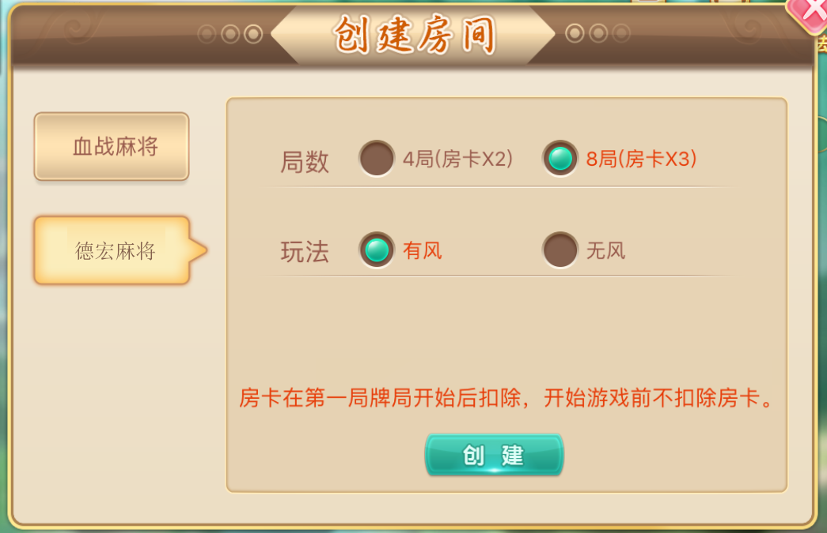

创建房间界面选项说明：

局数，4局消耗2张房卡，8局消耗3张房卡。两个选项二选一，默认勾选8局。

玩法，有风，本次房间下的牌局用牌为136张牌。无风，本次房间下的牌局用牌为108张（只有万筒条）。

1. 玩家准备

房主成功创建房间后，自动切换到牌桌界面并随机坐在一个位置上。

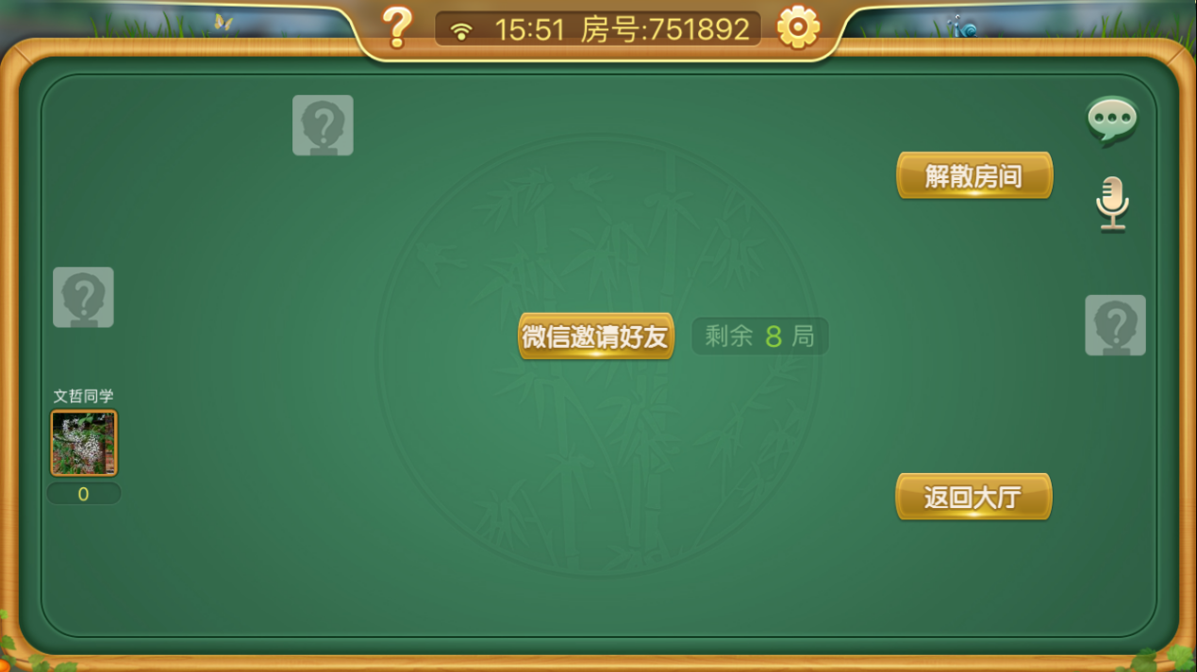

当4个玩家都进入房间后，自动切换为准备确认状态。

1. 叫分

所有玩家准备完毕后每位玩家进入叫分环节，可以选择叫1分、2分、3分、不叫。

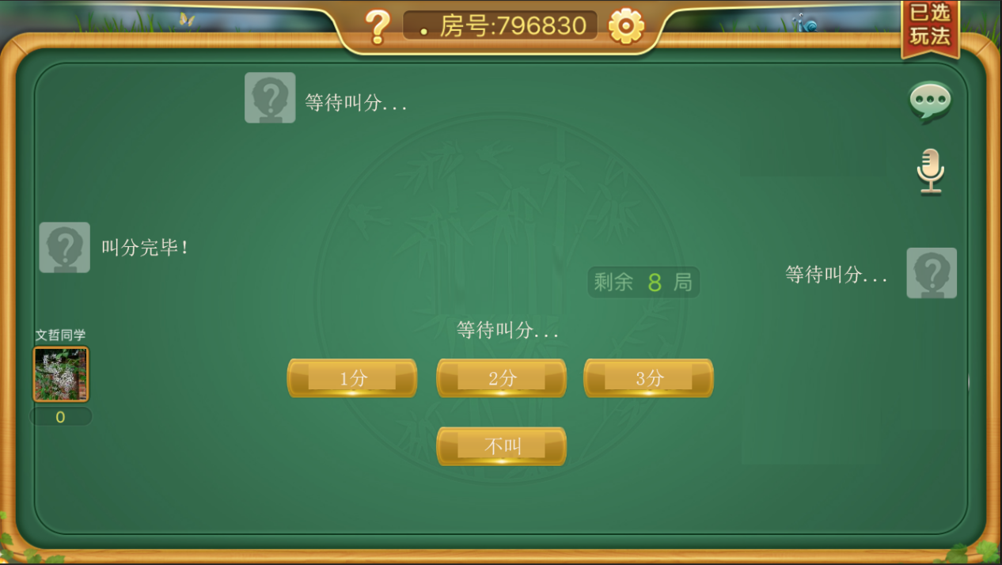

叫分选项4选1，点击后则视为确认本局叫的分数，另外三项则变为灰色不可点击状态。已选择的选项保持高亮状态，但不可点击。叫分状态刷新为“叫分完毕！”。

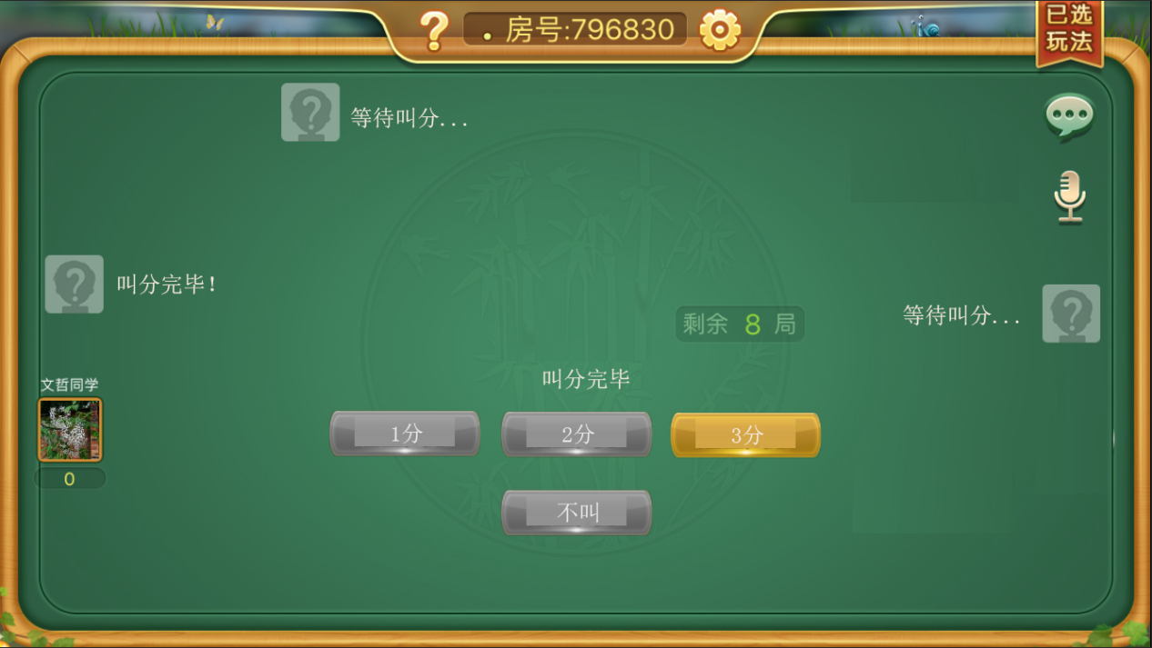

待四个玩家都叫分完毕后，统一公布各自叫的分数，显示在各自头像下方。

1. 发牌

4个方位的玩家都叫分完毕后，开始发牌，庄家发14张牌，另外三家发13张牌。

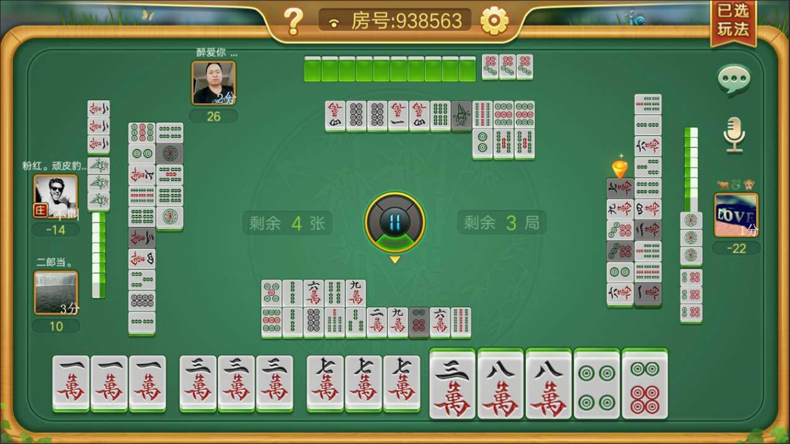

1. 打牌

庄家先出牌，打出牌后其他三家没有触发碰牌、杠牌、胡牌时，轮到下一家摸牌。（逆时针顺序）

碰牌过后的玩家需要打出一张牌。

杠牌的玩家需要摸一张后，并打出一张。

1. 流局（荒庄）

牌库最后一张被摸走并打出后没有玩家可以碰、胡牌时本局游戏自动结束，不结算牌局中的任何分数。

1. 结算规则

胡牌分数

1. 平胡（1番），对子+刻子（顺子）+刻子（顺子）+刻子（顺子）+刻子（顺子）
2. 大对子（ 2番），对子+刻子+刻子+刻子+刻子，杠出的牌也视为刻子。
3. 小七对（2番），7个对子的牌型。
4. 清一色（4番），14张均为一种花色（万、筒、条）
5. 龙七对（3番），7个对子中，有四张一样的牌。
6. 双龙七对（4番），7个对子中，有两种四张一样的牌。

额外加番

1. 门清（1番）胡牌时从未碰牌或明杠、面下杠，允许有暗杠。
2. 天胡（2番）庄家起手摸第一张牌后胡牌，没有出过牌和杠牌。
3. 地胡（2番）闲家起手摸第一张牌后胡牌，中途没有出现过碰牌、杠牌。
4. 杠上炮（1番）杠牌后出的那一张牌被另外三家点炮胡牌。
5. 抢杠胡（1番）当一家面下杠时，恰好有另一家胡这张牌。
6. 杠上花（1番）杠牌后摸到的那一张牌自摸。

单独计算

杠分（1番）根据杠牌的类型计算对应的番数，流局则不做结算。

叫分

自摸胡，胡牌者有买分时，则另外三家各自支付胡牌者所买的分数给胡牌者。不叫则不用支付。

点炮胡，胡牌者所买的分数由点炮者支付并多给1分，另外两家根据自己所买的分数分别支付给胡牌者。不叫则不用支付。

最终得分

叫分+胡牌分+杠牌分=本局得分。

计算规则

1. 叫分直接套用对应的分数。
2. 胡牌分数和杠分均显示番数。
3. 番数计算方法，0番为1分，每一番的算法为：2的N次方，N=番数值。

结算界面：

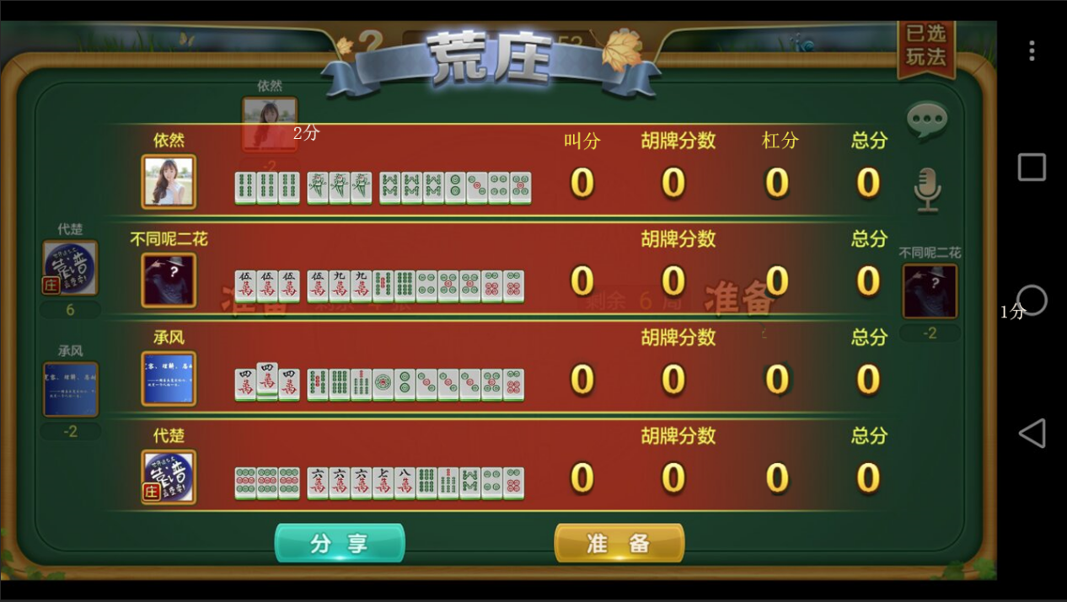

结算页面胡牌番型排序：

字段1+字段2+字段3+字段4+字段5

字段1：

自摸胡

点炮胡

字段2：

平胡

大对子

小七对

清一色

龙七对

双龙七对

字段3：

门清

天胡

地胡

字段4：

杠上炮

抢杠胡

杠上花

字段5：

点炮者

每个字段间用空格分开，没有则不显示。居中在对应玩家的牌型上方显示。

字段5仅点炮一方的玩家显示。